泗水县国有企业发展促进中心2024年政府信息公开工作年度报告

本报告由泗水县国有企业发展促进中心按照《中华人民共和国政府信息公开条例》（以下简称《条例》）和《中华人民共和国政府信息公开工作年度报告格式》（国办公开办函〔2021〕30号）要求编制。

本报告内容包括总体情况、主动公开政府信息情况、收到和处理政府信息公开申请情况、政府信息公开行政复议和行政诉讼情况、存在的主要问题及改进情况、其他需要报告的事项等六部分内容。

本报告中所列数据的统计期限自2024年1月1日起至2024年12月31日止。本报告的电子版可在“中国·泗水”政府门户网站（www.sishui. gov.cn）”查阅或下载。如对本报告有任何疑问，请与泗水县国有企业发展促进中心办公室联系；邮编：273200；电话：0537-4220597；电子邮箱：ssxgzw@126.com。

一、总体情况

泗水县国有企业发展促进中心2024年度政务公开工作严格贯彻落实《中华人民共和国政府信息公开条例》（以下简称《条例》）精神，通过进行政务公开培训、专题学习《条例》精神等形式，进一步提高思想认识，强化服务意识，坚持“以民为本、为民解困、为民服务”核心理念抓好政务公开工作落实。同时，进一步加强组织领导、健全工作制度，成立政务公开领导小组，切实做好政策解读和舆情回应工作，确保政务公开工作透明度和公正度。

（一）主动公开情况

自2024年1月1日起至2024年12月31日止，泗水县国有企业发展促进中心通过泗水政府网站主动公开政府信息36条。其中公共监管33条，部门预算1条，公开指南1条，公开年报1条。

（二）依申请公开情况

2024年，泗水县国有企业发展促进中心无依申请公开情况。

（三）因政府信息公开申请行政复议，提起行政诉讼情况

2024年，泗水县国有企业发展促进中心未出现因政府信息公开引起的行政复议、行政诉讼的情况。

（四）政府信息管理情况

我单位按照《中华人民共和国政府信息公开条例》精神，严格落实政务公开责任制，进一步完善信息公开制度，细化信息公开内容，做到任务到人，责任到岗，严格做到“谁主管、谁审核、谁发布、谁负责”的原则，推动公开工作有序开展,明确专职人员进行信息公开报送，进一步明确政务公开责任追究办法，完善保密审查等程序，完善配套制度，确保政务信息公开工作取得实效。

（五）保密审查及监督检查情况

泗水县国有企业发展促进中心认真完善政务公开制度，健全公开机制，加强组织领导和部门机构协调，成立了政务公开领导小组，按照“主要领导亲自抓，分管领导具体抓，专人负责工作落实”总体要求，推进政府信息公开工作全面落实。加强对信息公开工作实施和保密情况进行监督检查，确保公开内容真实有效。2024年度，我单位政务公开工作未发生责任追究情况。

二、主动公开政府信息情况

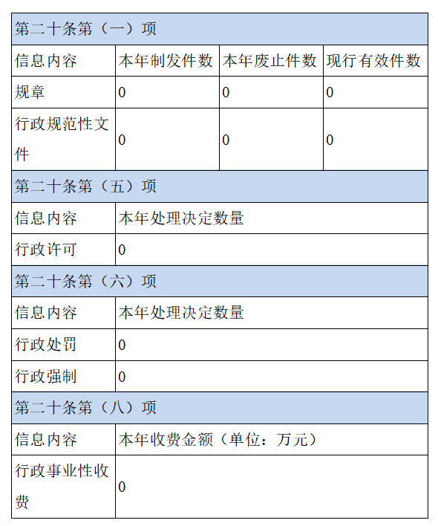

三、收到和处理政府信息公开申请情况

|  |  |  |  |  |  |  |  |  |  |
| --- | --- | --- | --- | --- | --- | --- | --- | --- | --- |
| （本列数据的勾稽关系为：第一项加第二项之和，等于第三项加第四项之和） | | | 申请人情况 | | | | | | |
| 自然人 | 法人或其他组织 | | | | | 总计 |
| 商业企业 | 科研机构 | 社会公益组织 | 法律服务机构 | 其他 |
| 一、本年新收政府信息公开申请数量 | | | 0 | 0 | 0 | 0 | 0 | 0 | 0 |
| 二、上年结转政府信息公开申请数量 | | | 0 | 0 | 0 | 0 | 0 | 0 | 0 |
| 三、本年度办理结果 | （一）予以公开 | | 0 | 0 | 0 | 0 | 0 | 0 | 0 |
| （二）部分公开（区分处理的，只计这一情形，不计其他情形） | | 0 | 0 | 0 | 0 | 0 | 0 | 0 |
| （三）不予公开 | 1.属于国家秘密 | 0 | 0 | 0 | 0 | 0 | 0 | 0 |
| 2.其他法律行政法规禁止公开 | 0 | 0 | 0 | 0 | 0 | 0 | 0 |
| 3.危及“三安全一稳定” | 0 | 0 | 0 | 0 | 0 | 0 | 0 |
| 4.保护第三方合法权益 | 0 | 0 | 0 | 0 | 0 | 0 | 0 |
| 5.属于三类内部事务信息 | 0 | 0 | 0 | 0 | 0 | 0 | 0 |
| 6.属于四类过程性信息 | 0 | 0 | 0 | 0 | 0 | 0 | 0 |
| 7.属于行政执法案卷 | 0 | 0 | 0 | 0 | 0 | 0 | 0 |
| 8.属于行政查询事项 | 0 | 0 | 0 | 0 | 0 | 0 | 0 |
| （四）无法提供 | 1.本机关不掌握相关政府信息 | 6 | 0 | 0 | 0 | 0 | 0 | 6 |
| 2.没有现成信息需要另行制作 | 0 | 0 | 0 | 0 | 0 | 0 | 0 |
| 3.补正后申请内容仍不明确 | 0 | 0 | 0 | 0 | 0 | 0 | 0 |
| （五）不予处理 | 1.信访举报投诉类申请 | 0 | 0 | 0 | 0 | 0 | 0 | 0 |
| 2.重复申请 | 0 | 0 | 0 | 0 | 0 | 0 | 0 |
| 3.要求提供公开出版物 | 0 | 0 | 0 | 0 | 0 | 0 | 0 |
| 4.无正当理由大量反复申请 | 0 | 0 | 0 | 0 | 0 | 0 | 0 |
| 5.要求行政机关确认或重新  出具已获取信息 | 0 | 0 | 0 | 0 | 0 | 0 | 0 |
| （六）其他处理 | 1.申请人无正当理由逾期不补正、行政机关不再处理其政府信息公开申请 | 0 | 0 | 0 | 0 | 0 | 0 | 0 |
| 2.申请人逾期未按收费通知要求缴纳费用、行政机关不再处理其政府信息公开申请 | 0 | 0 | 0 | 0 | 0 | 0 | 0 |
| 3.其他 | 0 | 0 | 0 | 0 | 0 | 0 | 0 |
| （七）总计 | | 0 | 0 | 0 | 0 | 0 | 0 | 0 |
| 四、结转下年度继续办理 | | | 0 | 0 | 0 | 0 | 0 | 0 | 0 |

四、政府信息公开行政复议、行政诉讼情况

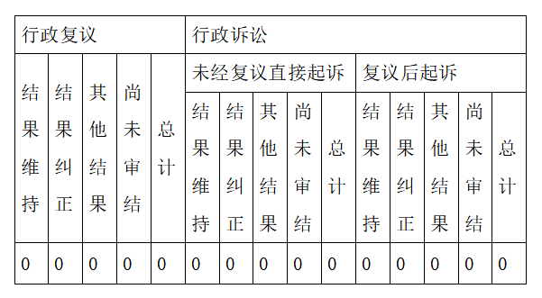

五、存在的主要问题及改进情况

今年以来，泗水县国有企业发展促进中心严格按照《中华人民共和国政府信息公开条例》进行政务公开，取得了积极的工作进展，但同时也存在一些不足，主要表现在：一是个别干部对政务信息公开工作缺乏全面了解，主动公开意识不强、个别事项公开还不够及时；二是虽然安排了专人负责，但兼职人员工作任务繁重，在完成信息公开工作的质量上有待进一步提高；三是政务信息公开的事项多、涉及面广、要求高，政务信息公开培训工作还有待于进一步加强。

改进措施：一是加强政务信息公开工作的学习培训，进一步提高全体干部职工对政务信息公开工作重要性的认识，熟悉掌握信息公开工作的流程、制度和要求，提高政务信息公开工作水平。二是进一步健全政务信息公开工作机制，不断完善政务信息公开工作组织机构、保密审查、社会监督等制度，确保政务信息公开工作制度化、规范化。三是以“以公开为原则，不公开为例外”，准确把握主动公开、不予公开和依申请公开类型信息的不同要求，进一步深化政务信息公开工作，满足公众对政务信息公开工作的需求，更加积极主动接受社会各界的监督。

六、其他需要报告的事项

（一）依据《政府信息公开信息处理费管理办法》收取信息处理费情况：

2024年，泗水县国有企业发展促进中心严格落实《国务院办公厅关于印发<政府信息公开信息处理费管理办法>的通知》（国办函〔2020〕109号）和《山东省人民政府办公厅关于做好政府信息公开信息处理费管理工作有关事项的通知》（鲁政办字〔2020〕179号）规定，本单位未收取信息处理费。

（二）落实上级年度政务公开工作要点情况：

2024年，县国企中心按照国家、省、市、县政府要求，全面贯彻落实政务公开工作，一是深化政务公开标准化规范化工作。二是深化政务公开基础工作,规范开展政府信息公开工作,加强公开平台建设。三是强化政务公开保障措施，完善政务公开制度规范。

  (三)人大代表建议和政协提案办理结果公开情况：

2024年，泗水县国有企业发展促进中心未收到并办理人大代表建议和政协委员提案。

（四）年度政务公开工作创新情况：

2024年，县国企中心进一步规范了政务公开工作，拓宽充实信息公开的内容。充分利用好泗水县人民政府网站这一平台，实现所有依法应公开的信息全部网上公开，切实提高办事透明度，接受社会监督。创新政策文件解读形式，使群众和企业更加精准、快速、准确的获取相关政策信息。

（五）本行政机关政府信息公开工作年度报告数据统计需要说明的事项：本年度报告中所列数据统计期限从2024年1月1日到12月31日止。

（六）本行政机关认为需要报告的其他事项：无。

（七）其他有关文件专门要求通过政府信息公开工作年度报告予以报告的事项：无。